**Московский Авиационный Институт**

**Национальный исследовательский университет**

Институт №4 «Радиоэлектроника, инфокоммуникации   
и информационная безопасность»

РАСЧЕТНО – ПОЯСНИТЕЛЬНАЯ ЗАПИСКА

к курсовому проекту по дисциплине

«Основы конструирования и технологии производства РЭС»

|  |  |  |  |  |  |  |  |
| --- | --- | --- | --- | --- | --- | --- | --- |
| Руководитель | | |  | Студент | | | |
| Шишков А.Н. | | |  | Иванов А.М. | | | |
| Ф.И.О. | | |  | Ф.И.О. | | | |
|  |  |  |  |  | |  |  |
| подпись |  | дата |  | подпись | |  | дата |
|  |  |  |  |  | |  |  |
|  |  |  |  |  | 4О-403Б | | |
|  |  |  |  |  | группа или шифр | | |

|  |  |  |  |  |  |
| --- | --- | --- | --- | --- | --- |
| Работа защищена | | «___» |  | | 2020 |
|  | |  |  | |  |
| с оценкой |  | | |  | |

**Москва**

**2020**

Содержание

1 Введение 3

2 Анализ задания на курсовой проект 4

3 Выбор элементной базы 7

4 Предварительный массогабаритный расчет конструкции устройства 16

5 Техническое задание на разработку конструкции изделия 17

6 Анализ технического задания 19

7 Выбор и обоснование способа охлаждения 20

8 Проектирование корпуса. 22

9 Разработка конструкции функциональной ячейки. 24

10 Проверочные расчеты. 26

11 Заключение 33

Приложение А Коэффициенты дезинтеграции конструкции блока и ФЯ 34

Приложение Б Конструктивные параметры в зависимости от класса точности 35

Приложение В Справочные данные к прочностным расчётам 36

Список использованных источников 37

1. Введение
   1. подраздел
      1. Пункт
         1. Подпункт

Текст

1. Анализ задания на курсовой проект
   1. Подраздел

|  |  |  |  |  |  |
| --- | --- | --- | --- | --- | --- |
|  |  |  |  |  |  |
|  |  |  |  |  |  |

* 1. Подраздел
     1. Пункт

|  |  |  |  |
| --- | --- | --- | --- |
|  |  |  |  |
|  |  |  |  |
|  |  |  |  |

* 1. Конструкторско-технологический анализ электрической принципиальной схемы разрабатываемого устройства.



* + - * 1. - Схема электрическая принципиальная
  1. Принцип работы изделия

Блок питания устройства выполнен бестрансформаторным с балластным конденсатором С1, резистор R3 ограничивает на безопасном для диодного моста VD2-VD5 уровне импульсы тока, возникающие при включении устройства в сеть. Выпрямленное напряжение стабилизируется параметрическим стабилизатором на стабилитроне VD6. Включение последовательно с ним светодиода HL1 является индикатором включения. Конденсаторы С2 и С3- фильтрующие (С2 устраняет низкочастотную составляющую выпрямленного напряжения, С3 - высокочастотную, а также коммутационные помехи в цепях питания, возникающие при работе цифровых микросхем).

На резисторах R1. R2 и стабилитроне VD1 выполнен формирователь тактовых импульсов частотой 50 Гц. Через эту цепь осуществляется разрядка конденсатора С1 при отключении устройства от сети. Амплитуда тактовых импульсов почти на 2 В (падение напряжения на HL1) меньше напряжения питания. Триггер Шмитта на элементах DD1.1 и DD1.2 улучшает форму тактовых импульсов.

Двоично-десятичный счетчик с дешифратором DD2 срабатывает по фронту тактовых импульсов, формируя на выходах положительные импульсы длительностью, равной периоду сетевого напряжения, сдвинутые один относительно другого на длительность периода. RS-триггер на элементах DD1.3 и DD1.4 срабатывает по фронту входных импульсов. При появлении на выходе 0 счетчика DD2 высокого уровня RS-триггер переключается, и на его выходе появляется такой же уровень. При этом открывается транзистор VT1, включается излучающий диод оптосимистора U1, и он переходит в проводящее состояние. В результате поочередно открываются включенные встречно-параллельно полуволны тиристоры VS1 и VS2: первый из них пропускает в нагрузку положительные полуволны сетевого тока, второй - отрицательные. Тиристоры открыты до тех пор, пока высокий уровень не появится на том выходе счетчика DD2, с которым соединен SA1. По фронту этого импульса RS-триггер выключается, и ток через нагрузку прекращается. Введение резистора R6 позволило избежать работы элемента DD1.4 с неподключенным входом. Переключение тиристоров происходит в моменты, когда амплитуда напряжения сети не превышает 10 В, при этом помехи минимальны. При установке переключателя SA1 в положение «100%» RS-триггер не переключается, тиристоры открыты все время и на нагрузке выделяется полная мощность.

При любом положении переключателя SA1 через нагрузку проходит четное число полупериодов сетевого тока, чем исключается появление его постоянной составляющей. Это, а также применение двух встречно-параллельно включенных тиристоров позволило увеличить мощность нагрузки до 2,4 кВт, что достаточно для бытовых целей. Протекание через нагрузку переменного тока позволило включать в розетку XS1 не только активную, но и индуктивную нагрузку.

* 1. Анализ схемы

Данная схема не является чувствительной к внешнему электромагнитному воздействию. Тиристоры могут являться источником импульсных помех. В схеме содержатся высоковольтные цепи, поэтому должна быть предусмотрена защита от проникания внутрь влаги во избежание возможного поражения человека электрическим током.

В схеме отсутствуют элементы с большим тепловыделением. Элементы с самым большим тепловыделением в данной схеме – тиристоры.

* 1. Анализ условий эксплуатации

Выбор элементов производится исходя из условий эксплуатации изделия, таких как предельные значения рабочей температуры, относительной влажности, вибраций, ударов, линейных нагрузок.

1. Выбор элементной базы
   1. Выбор резисторов

– Параметры резисторов

|  |  |  |  |  |
| --- | --- | --- | --- | --- |
| Поз. на схеме | Типоразмер | Номинальная мощность, Вт | Номинальное сопротивление, Ом | Допустимое отклонение от номинала |
| R1 | 2010 | 0,5 | 470×103 | ±5% |
| R2 | 0805 | 0,125 | 33×103 | ±5% |
| R3 | 2010 | 0,5 | 560 | ±5% |
| R4 | 0805 | 0,125 | 11×103 | ±5% |
| R5 | 0805 | 0,125 | 180×103 | ±5% |
| R6 | 0805 | 0,125 | 100×103 | ±5% |
| R7 | 0805 | 0,125 | 5,6×103 | ±5% |
| R8 | 0805 | 0,125 | 1,5×103 | ±5% |

Для типоразмера 0805

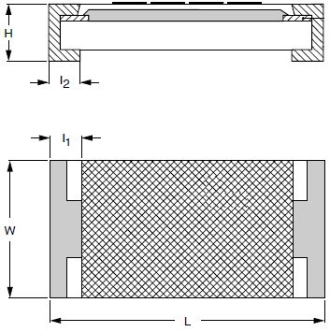L = 2.0 мм

W = 1.25 мм

H = 0.4 мм

l1 = 0.4 мм

l2 = 0.4 мм

Для типоразмера 2010

L = 5.0 мм

W = 2.5 мм

H = 0.55 мм

l1 = 0.5 мм

l2 = 0.5 мм

* + - * 1. – Чип-резистор
  1. Выбор конденсаторов

– Параметры конденсаторов

|  |  |  |  |  |  |
| --- | --- | --- | --- | --- | --- |
| Поз. на схеме | Тип | Типоразмер | Номинальная емкость, мкФ | Максимальное допустимое напряжение, В | Допустимое отклонение от номинала |
| С1 | X7R | 1210 | 0,22 | 250 | ±10% |
| С2 |  | D | 220 | 25 | ±10% |
| С3 | X7R | 1206 | 0,1 | 100 | ±10% |

Для С2 будем использовать танталовый конденсатор поверхностного монтажа, поскольку керамический не сможет обеспечить необходимую емкость.

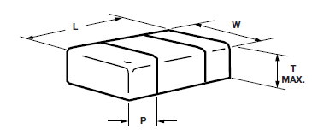

* + - * 1. – Типоразмер керамических конденсаторов

Для типоразмера 1206:

L = 3.2 мм

W = 1.6 мм

TMAX = 1.7 мм

P = 0.5 мм

Для типоразмера 1210

L = 3.2 мм

W = 2.5 мм

TMAX = 1.7 мм

P = 0.5 мм

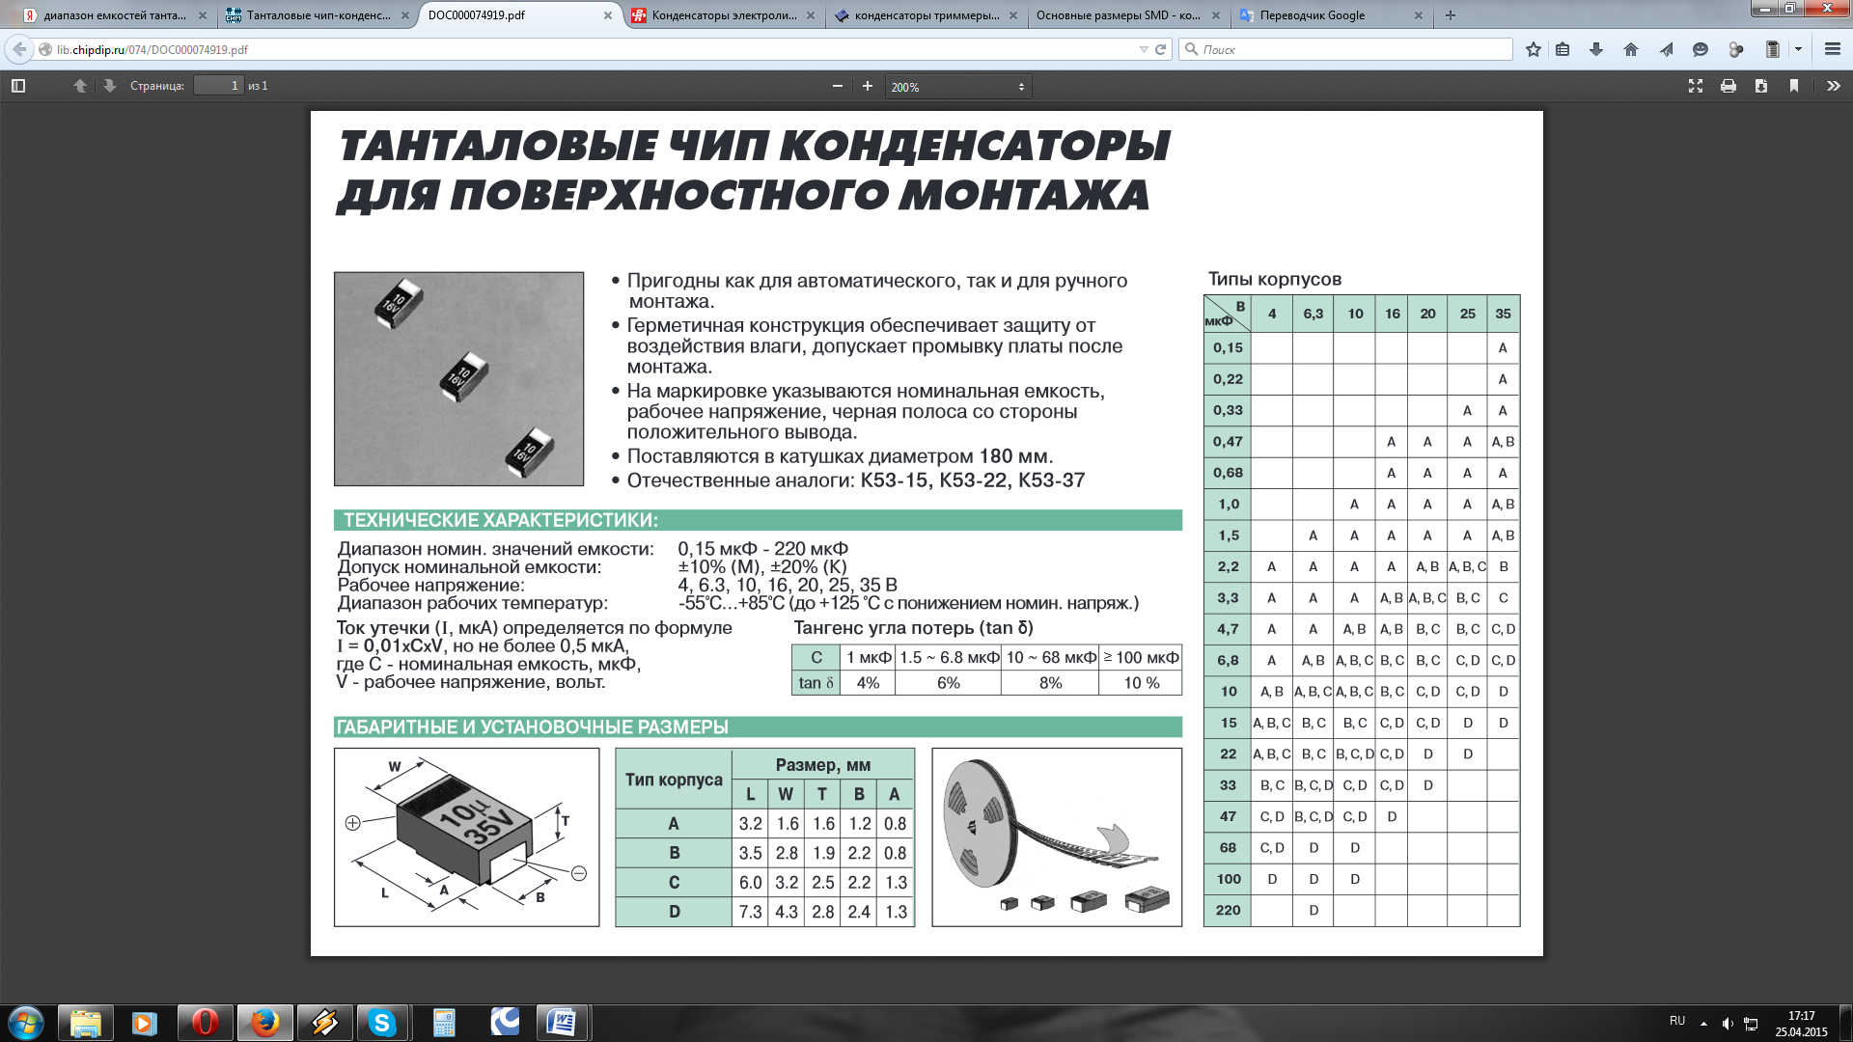

* + - * 1. - Типоразмер танталовых конденсаторов
  1. Выбор диодов и стабилитронов

Диоды выберем согласно схеме и требуемым параметрам.

VD1, VD6 - стабилитроны малой мощности. Будем использовать стабилитрон **BZX84C8V2** в планарном корпусе. Основные параметры приведены в таблице 3.3. Внешний вид представлен на рисунке 3.4.

VD2-VD5, VD7, VD8 - выпрямительные диоды. Используем SM4007, т.к параметры соответствуют необходимым. Основные параметры приведены в таблице 3.4. Внешний вид представлен на рисунке 3.5.

-Основные параметры BZX84C8V2

|  |  |
| --- | --- |
| Параметр | Значение |
| Рабочее напряжение, В | 7,7-8,7 |
| Ток стабилизации, мА | 5 |
| Дифференциальное сопротивление стабилитрона, Ом | 6 |
| Рабочий диапазон температур, град | -60..+125 |

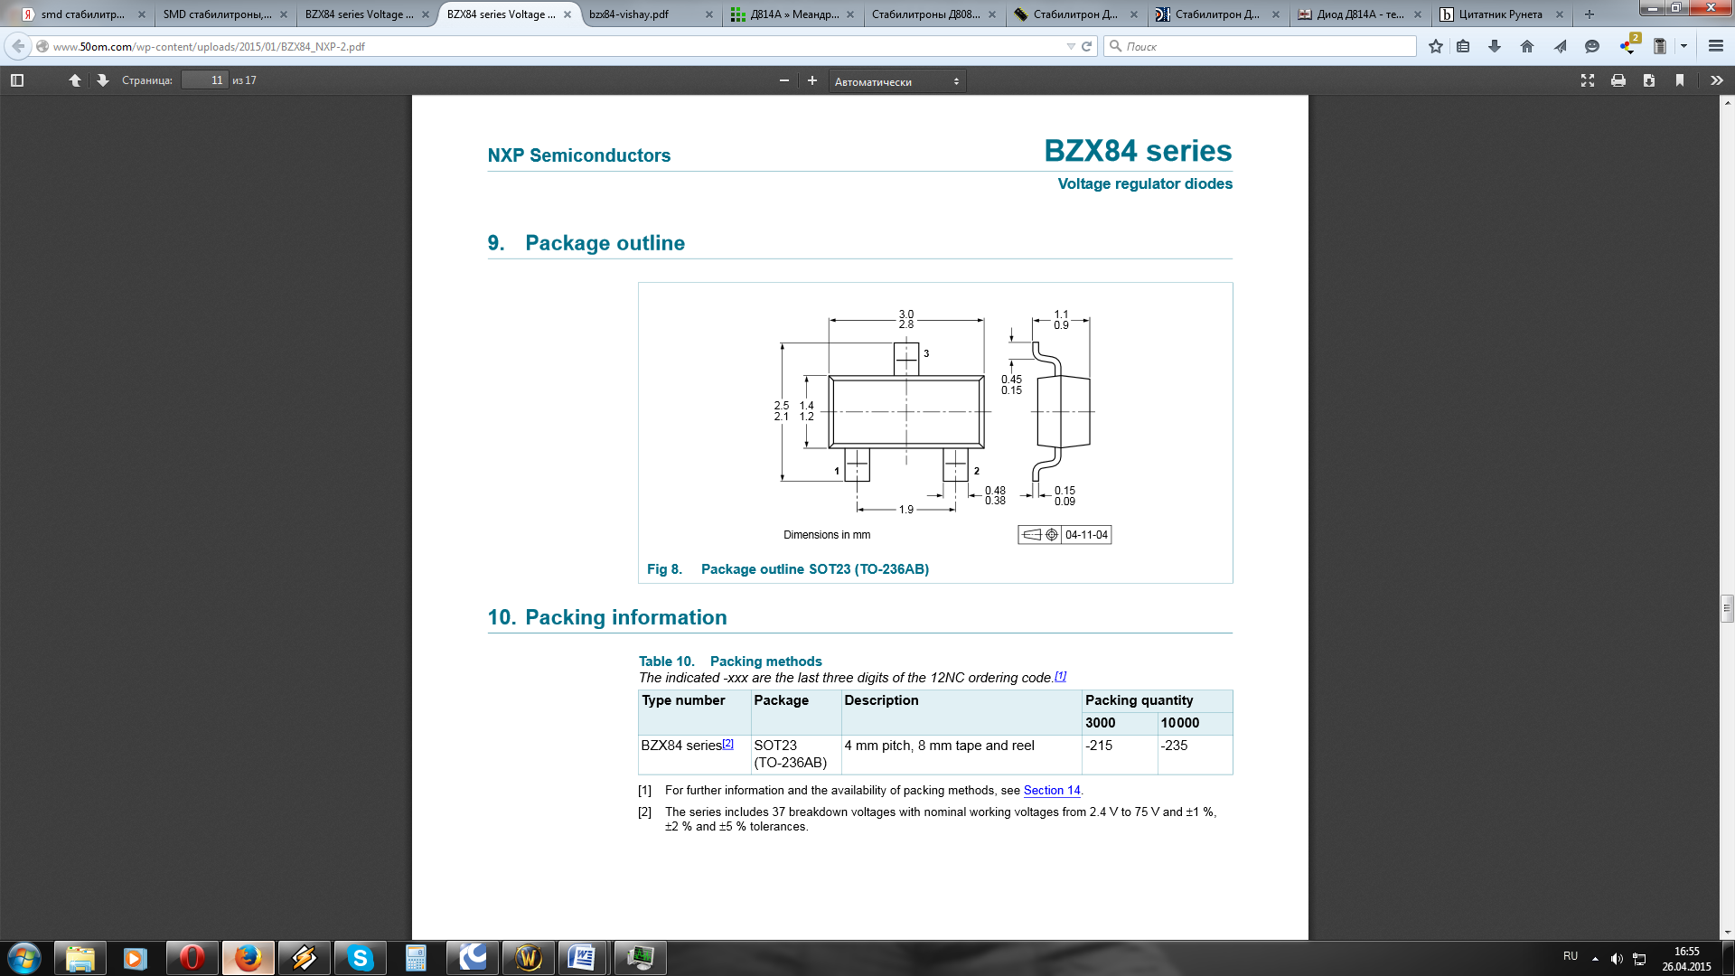

* + - * 1. -Размер стабилитрона **BZX84C8V2**

- Основные параметры SM4007

|  |  |
| --- | --- |
| Параметр | Значение |
| Импульсное обратное напряжение, В | 1000 |
| Сила постоянного тока, А | 1 |
| Рабочий диапазон температур, град | -65..+175 |
| Тип корпуса | DO213AB |

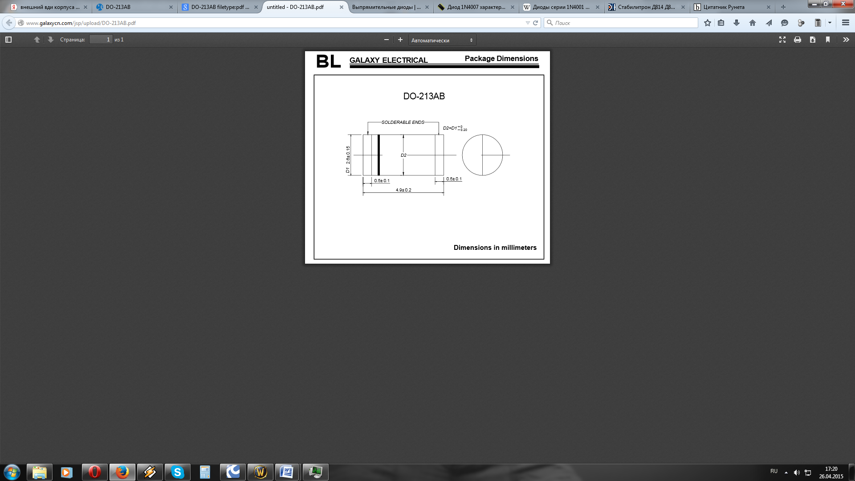

* + - * 1. - Размер диода SM4007 в корпусе
  1. 3.4 Выбор тиристоров

Тиристор с изолированным корпусом S4010 (аналог КУ202Н).

Корпус ТО-220. Основные параметры приведены в таблице 3.5. Внешний вид представлен на рисунке 3.6.

|  |  |
| --- | --- |
| Параметр | Значение |
| Напряжение - закрытого состояния, В | 400 |
| Напряжение отпирания, В | 1.5 |
| Ток открытого состояния (It (AV)) (Max), А | 6.4 |
| Ток открытого состояния (It (RMS) (Max), А | 10 |
| Ток отпирания, мА | 15 |
| Ток - удержания (макс.), мА | 30 |
| Напряжение открытого состояния, В | 1,5 |

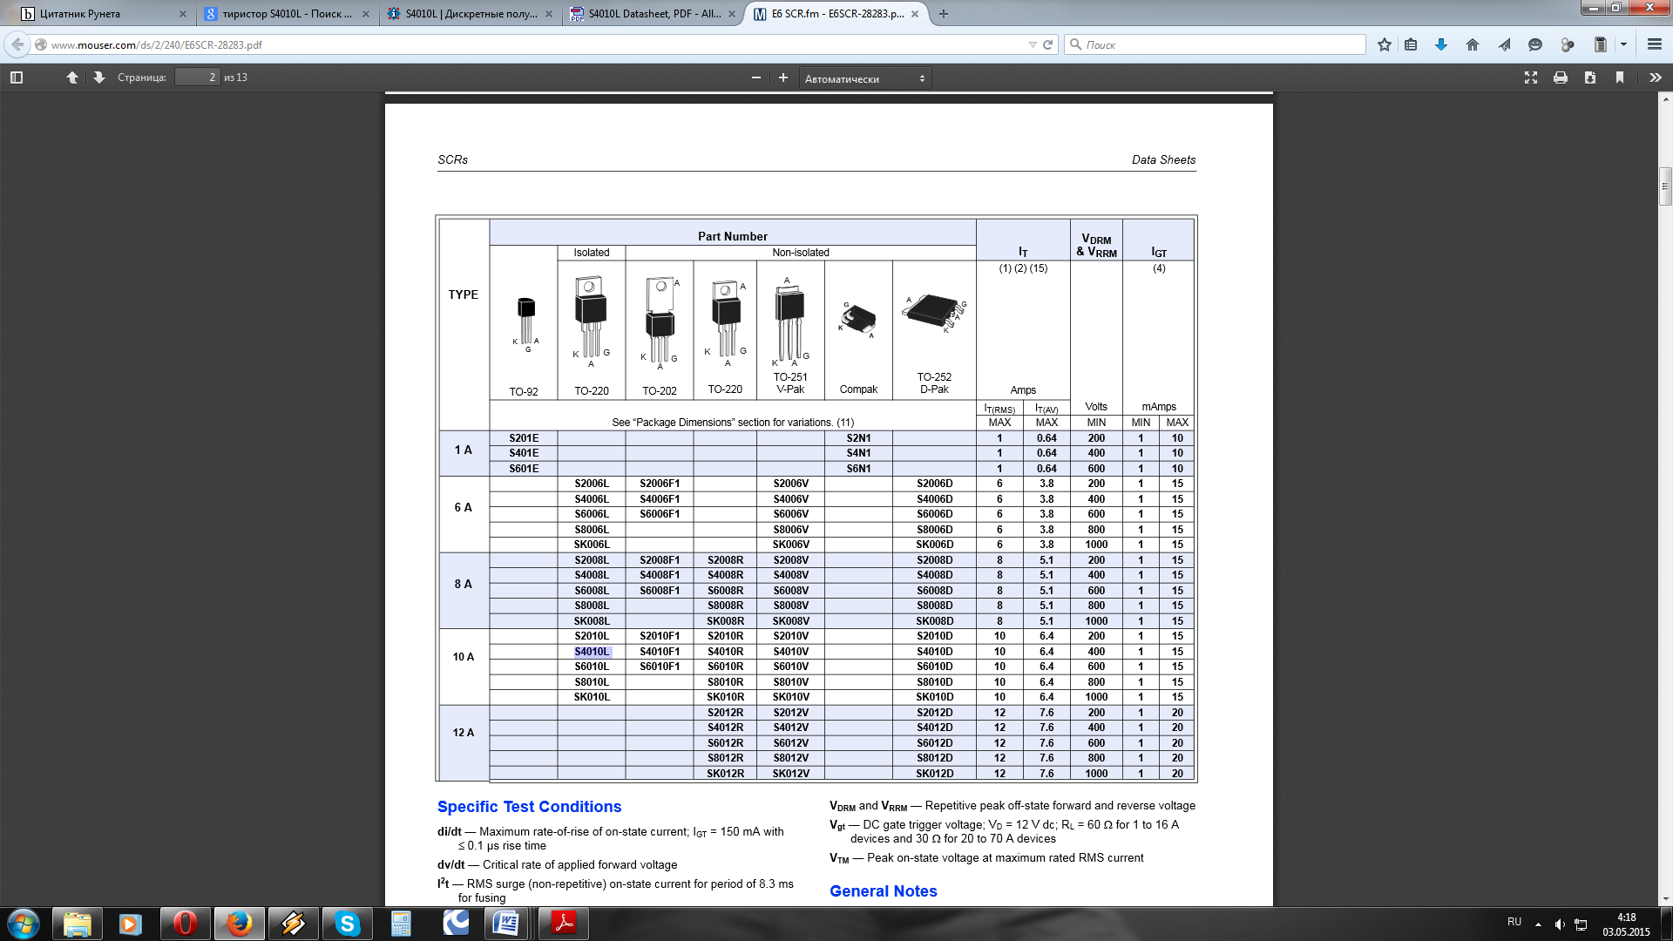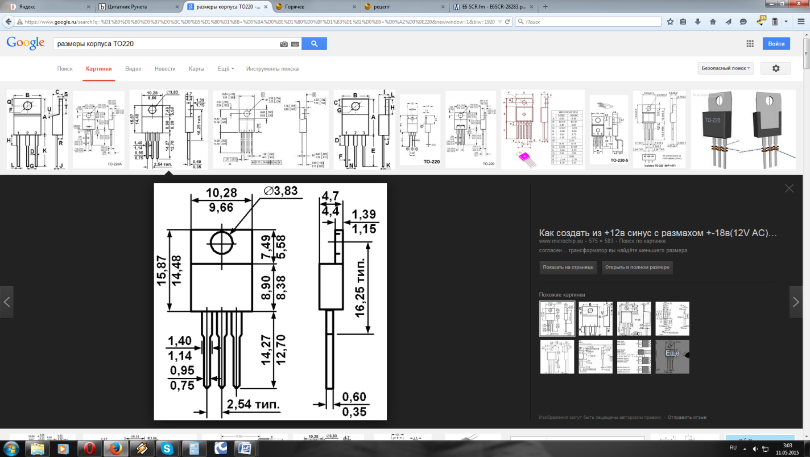

* + - * 1. - Внешний вид корпуса ТО220.
  1. Выбор транзистора

По заданным схемой режимам работы оптимально будет использовать транзистор BC847BW в корпусе SOT-323. Основные характеристики приведены в таблице 3.6. Внешний вид представлен на рисунке 3.7.

– Параметры транзистора BC847BW

|  |  |
| --- | --- |
| Параметр | Значение |
| Uкэ, В | 45 |
| Uкб, В | 50 |
| Uбэ, В | 6 |
| Iк, мА | 100 |
| Рассеиваемая мощность, мВт | 250 |
| Рабочие температуры, ⁰С | –65…+150 |

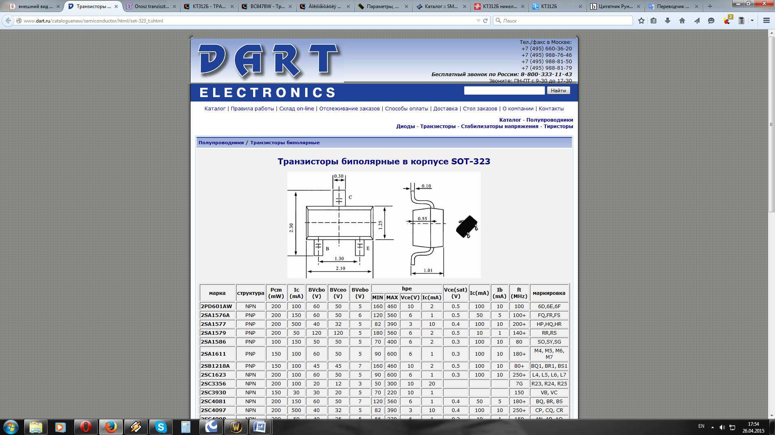

* + - * 1. - Внешний вид корпуса SOT-323
  1. Выбор микросхем

Микросхема DD1, CD4001BC (аналог К561ЛЕ5) представляет собой четыре логических элемента 2ИЛИ-НЕ. Изготавливается в стандартном корпусе SOIC. Внешний вид представлен на рисунке 3.8.

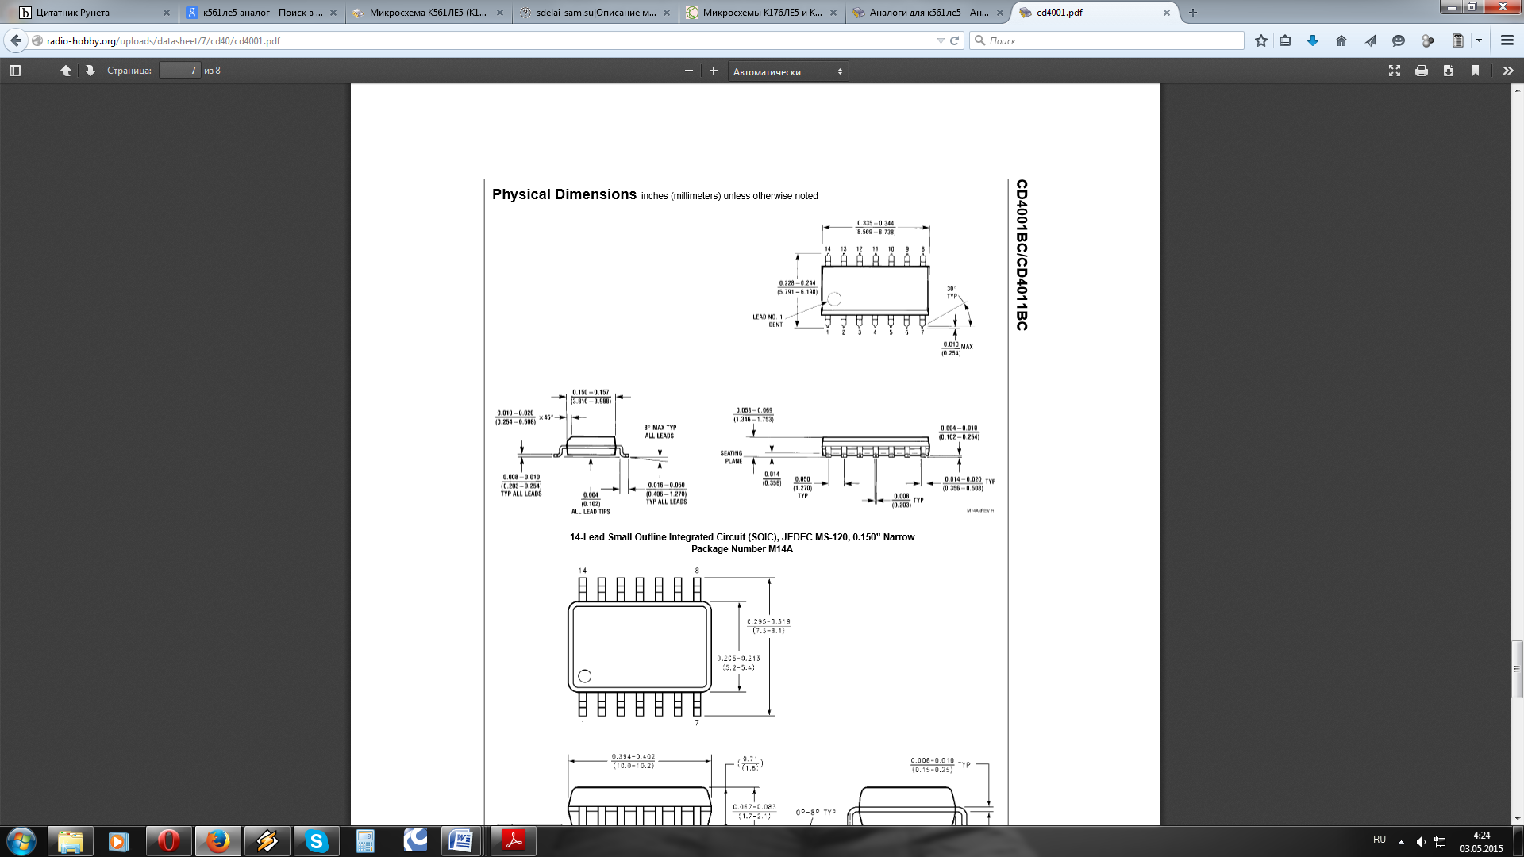

* + - * 1. -CD4001BC

Микросхема DD2. Внутренняя схема CD4017A содержит пятикаскадный счётчик Джонсона и дешифратор, который преобразует двоичный код в позиционный сигнал, появляющийся последовательно на каждом выходе Q0-Q9. Высокий уровень на каждом выходе появляется только на период тактового импульса. Изготавливается в стандартном корпусе SOP16, внешний вид изображен на рисунке 3.9.

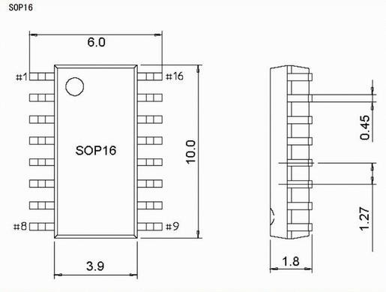

* + - * 1. Корпус SOP16
  1. Выбор светодиода

В схеме используется один светодиод HL1, АЛ307БМ. Основные параметры приведены в таблице 3.7 Внешний вид представлен на рисунке 3.10

|  |  |
| --- | --- |
| Параметр | Значение |
| Цвет свечения | Красный |
| Длина волны, нм | 650 - 675 |
| Сила света, мкд | 0.9 |
| Постоянный прямой ток, мА | 10 |
| Постоянное прямое напряжение, В | 2 |
| Постоянное обратное напряжение, В | 2 |
| Постоянный максимальный прямой ток, мА | 22 |

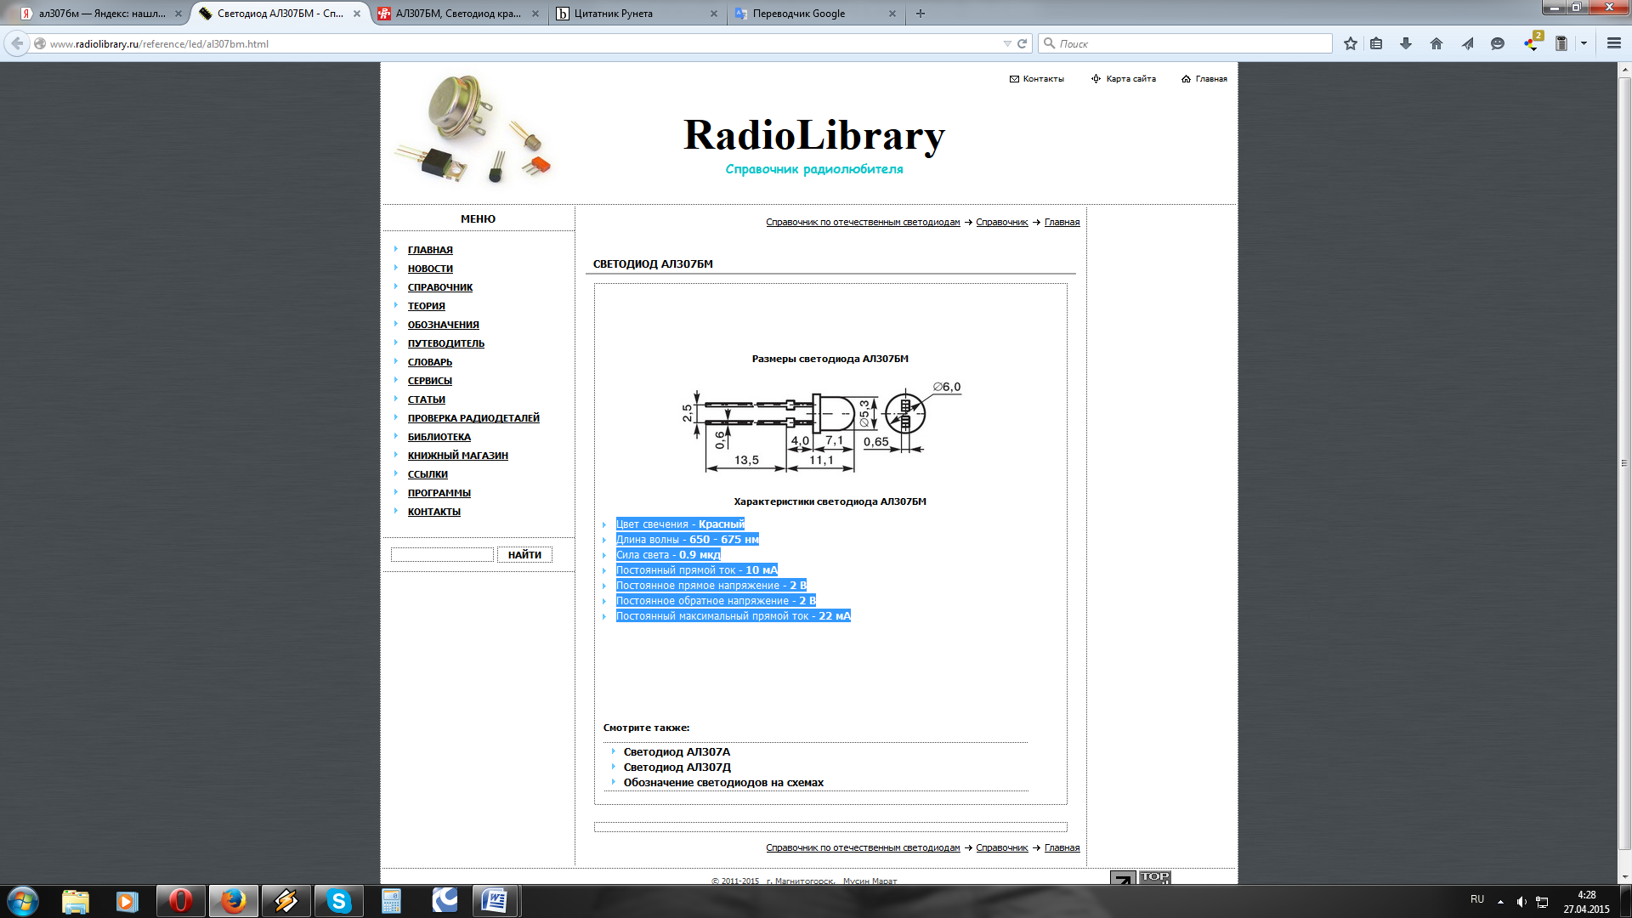

* + - * 1. - Светодиод АЛ307БМ
  1. Выбор оптосимистора

Оптосимистор должен соответствовать ряду требований: ток срабатывания не должен превышать 10 мА, допустимое коммутируемое напряжение не менее 500В. Этим требованиям отвечают МОС3052, МОС3053, МОС3062, МОС3063, МОС3082, МОС3083. Будем использовать МОС3062.

-Основные параметры МОС3062

|  |  |
| --- | --- |
| Параметр | Значение |
| Ток срабатывания, мА | 10 |
| Обратное напряжение светодиода, не более, В | 6 |
| Коммутируемое напряжение, не более, В | 600 |
| Ток через симистор, не более, мА | 100 |
| Наличие или отсутствие схемы отпирания в момент прохождения через «ноль»; | + |

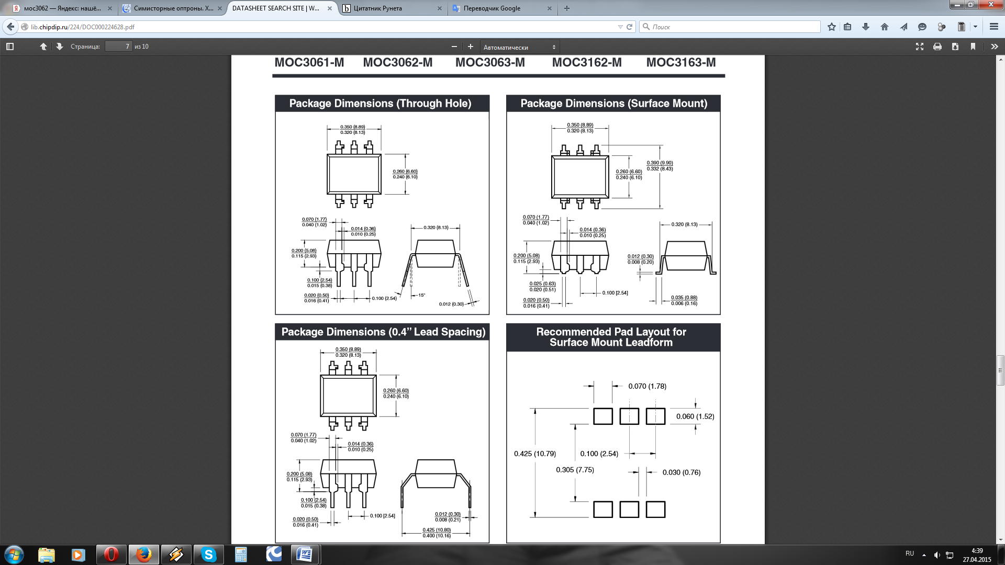

* + - * 1. - Внешний вид и размеры оптосимистора
  1. Выбор переключателя

В качестве переключателя SA1 используем переключатель галетный серии RCL371, а именно RCL371-1-2-10-16F. Односекционный, двухполюсный, 11 позиций, длина вала 16. Переключатель крепится на корпус изделия.

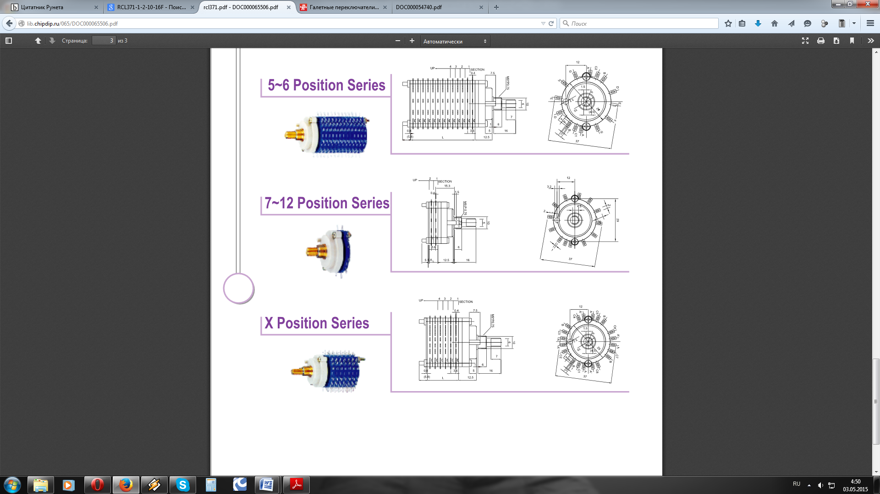

* + - * 1. - Внешний вид переключателя галетного.

- Сводная таблица по элементной базе.

|  |  |  |  |  |  |  |  |  |
| --- | --- | --- | --- | --- | --- | --- | --- | --- |
| Обозначение в схеме | Кол-во | Масса, г | Габаритные размеры, мм | | | Площадь, мм2 | Объем, мм3 | Диапазон температур, 0С |
| L (Д) | W (Ш) | H (В) |
| R1, R3 | 2 | 0,2 | 5 | 2,5 | 0,55 | 12,5 | 6,88 | -55..+125 |
| R2, R4, R5, R6, R7, R8 | 6 | 0,1 | 2 | 1,25 | 0,4 | 2,5 | 1 | -55..+125 |
| C1 | 1 | 0,2 | 3,2 | 2,5 | 1,7 | 8 | 13,6 | -55..+125 |
| C2 | 1 | 1 | 7,3 | 4,3 | 2,8 | 31,39 | 87,89 | -55..+85 |
| C3 | 1 | 0,1 | 3,2 | 1,6 | 1,7 | 5,12 | 8,7 | -55..+125 |
| VD1, VD6 | 2 | 0,5 | 3 | 1,4 | 1,1 | 4,2 | 4,62 | -60..+125 |
| VD2-VD5, VD7, VD8 | 6 | 0,84 | 5,1 | 2,75 | 2,75 | 14,03 | 38,6 | -65..+175 |
| U1 | 1 | 1,5 | 8,89 | 6,60 | 2,93 | 58,67 | 171,9 | -40..+100 |
| VT1 | 1 | 0,1 | 1,25 | 2,1 | 1,01 | 2,63 | 2,65 | -65..+150 |
| HL1 | 1 | 1 | 6 | 6 | 7,1 | 36 | 255,6 | -40..+80 |
| DD1 | 1 | 0,31 | 8,75 | 4 | 1,75 | 35 | 61,25 | -55..+125 |
| DD2 | 1 | 1 | 10 | 3,9 | 1,8 | 39 | 70,2 | -55..+125 |
| VS1, VS2 | 2 | 3 | 15,87 | 10,28 | 4,7 | 163.1 | 766,8 | -40..+125 |
| **Итог** | **26** | **18,25** |  |  |  | **511,49** | **1699,19** |  |

1. Предварительный массогабаритный расчет конструкции устройства

Между материальными показателями элементной базы и конструкции существует прямая связь. Материальные параметры конструкции зависят от значений функциональных показателей. Поэтому, располагая данными об элементной базе и функциональных параметрах изделия, приведённых в ТЗ, можно проверить, выполнимы ли требования к массогабаритным характеристикам изделия при заданном схемотехническом построении. Для решения данной задачи используем коэффициенты дезинтеграции массы qm, объёма qvи площади qs (см. Приложение А).

* 1. Площадь функциональной ячейки

Sфя = ΣSэ * qs= 511,49 * 2,5 =1278,725 мм2

4.2. Объём блока.

Vбл = ΣVэ * qкте-фя * qфя-бл = 1699,19 * 6,4 * 1,8 = 19574,7 мм3

4.3. Масса блока.

mбл = Σmэ * qкте-фя * qфя-бл = 18,25 * 6,4 * 1,8 = 210,24 г

Предельные параметры, заданные в ТЗ

Vбл ≤ 30*120*80=288000 мм3

mбл≤ 250 г

Sфя ≤ 120*80=9600 мм2

Исходя из сделанных расчётов, можно сделать выводы, о конструкторских параметрах, которые будем задавать в ТЗ.

1. Техническое задание на разработку конструкции изделия
   1. Наименование, шифр, основание, исполнитель

Наименование изделия – регулятор мощности, не создающий помех. Прибор предназначен для регулирования мощности различных электронагревательных приборов, за исключением ламп накаливания.

Основанием для разработки служит задание на курсовое проектирование.

* 1. Цель , наименование и обозначение изделия

Цель разработки – разработать комплект конструкторской документации.

Задачи разработки - развитие и закрепление практических навыков разработки конструкций и технологии радиоэлектронных средств (РЭС); приобретение опыта работы с нормативно-технической документацией, технической литературой и разработки конструкторской и технологической документации на РЭС; изучение основных правил построения электрических схем, разработка чертежа печатной платы, чертежа функциональной ячейки и составление спецификации на сборочную единицу (ФЯ).

Обозначение изделия по ГОСТ 2.201 будет присвоено при проектировании.

* 1. Источники разработки
     1. Источником разработки является схема регулятора, а также описание её работы, приведенная на страницах 30-31 в журнале «Радио №5.2014»
     2. В качестве конструкторских аналогов можно рассматривать радиолюбительскую разработку «Регулятор мощности», схема и принцип работы которого описан в журнале Радио №12.1987.
  2. Технические требования
     1. Состав изделия

Регулятор мощности должен был выполнен в виде моноблочного устройства.

* + 1. Требования назначения
    2. Требования живучести и стойкости к внешним воздействиям

Изделие должно соответствовать требованиям п 5.4.2 при следующих условиях эксплуатации:

* температура от минус 35 до +45 ⁰С;
* вибрации от 5Гц до 80Гц с ускорением до 78м/с2.

Изделие должно иметь климатическое исполнение УХЛ 3.2 по ГОСТ 15150-68, обьект установки- кузов автомобильной лаборатории.

Корпус изделия должен обеспечить защиту оп пыли и влаги IP43 по ГОСТ 14254-2002.

* + 1. Требования надёжности

Среднее время безотказной работы должно быть не менее 24000 ч.

* + 1. Транспортирование

Изделие должно оставаться исправным после перевозки следующими видами транспорта:

* автоперевозки;
* ж/д транспорт;
* транспортная авиация.
  + 1. Конструктивные требования

На лицевой панели расположить регулятор мощности.

* 1. Комплектность документации:
* – расчётно-пояснительная записка;
* – схема электрическая принципиальная и ПЭ;
* – спецификация изделия;
* – габаритный чертёж изделия;
* – сборочный чертёж функциональной ячейки, спецификация ФЯ;
* – чертёж печатной платы.
  1. Порядок приемки и приемки работ

Курсовой проект должен быть выполнен и сдан на проверку за 15 рабочих дней до экзаменационной сессии.

1. Анализ технического задания

Требуется разработать регулятор мощности, не создающий помех, для электронагревательных приборов. Устройство будет эксплуатироваться на орбитальной космической станции в условиях невесомости или искусственной гравитации, при этом оно должно выдержать ракетную доставку на орбиту, в том числе беспилотными ракетными носителями, в связи с этим нужно предусмотреть устойчивость к высоким перегрузкам, высокую вибропрочность при транспортировке.

1. Выбор и обоснование способа охлаждения
   1. Исходные данные:

t⁰OCmax= +50⁰C

t⁰нест.max= +80⁰C

Мощность, рассеиваемую в блоке, рассчитаем по формуле

$$P_{расс}=P_{потр}*(1-η)$$

Для расчёта мощности примем КПД 95%.

Тогда

$$P_{расс}=x=\frac{2400}{0,45}*\left(1-0,95\right)=120 Вт$$

Рассчитаем площадь поверхности изделия по размерам, заданным в ТЗ

Sпов.бл = 2 * (0,08 * 0,12 + 0,08 * 0,03 + 0,12 * 0,03) = 0,0312 м2

* 1. Расчетные данные:
     1. Коэффициент давления окружающей среды.

* + 1. Удельная тепловая мощность, выделяемая устройством

* + 1. Допустимый перегрев

Δtдоп = tнест.max– tOCmax= 80⁰С – 50⁰С = 30⁰ С

По полученным значениям удельной мощности рассеивания и допустимому перегреву и с помощью **номограммы**, изображенной на рисунке 7.1, определим необходимый тип системы охлаждения изделия.

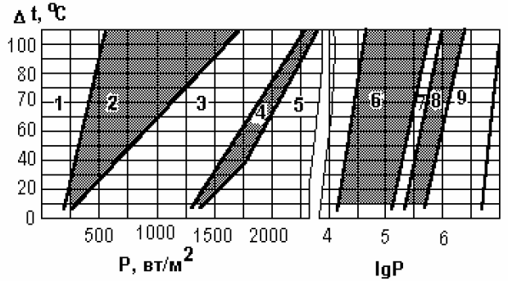

Зоны:

1 – естественное воздушное охлаждение

2 – естественное и принудительное воздушное охлаждение

3 – принудительное воздушное охлаждение

4 – принудительное воздушное и жидкостное охлаждение

5 – принудительное жидкостное охлаждение

6 – принудительное жидкостное и естественное испарительное

7 – принудительное жидкостное, принудительное и естественное испарительное

8 – естественное и принудительное испарительное

9 – принудительное испарительное

* + - * 1. – Номограмма систем охлаждения

По рассчитанным значениям тепловой мощности, выделяемой устройством необходима система принудительного жидкостного охлаждения. Из-за невозможности реализации данного типа охлаждения на орбитальной космической станции будем применять кондукционное охлаждение.

1. Проектирование корпуса.

Схема простая, поэтому разбивать ее на несколько плат нецелесообразно, следовательно, устройство будет одноблочным и содержать в себе только одну печатную плату.

Корпус будем выбирать, исходя из площади (размеров) печатной платы, рассчитанной в п 4.1 Необходимо уделить внимание разъему, сетевому кабелю, переключателю, устройству индикации питания.

Внешний вид корпуса представлен на рисунке 8.1



* + - * 1. - Внешний вид корпуса изделия
  1. Максимальный размер печатной платы

Максимальный размер печатной платы показан на рисунке 8.2.



* + - * 1. - Размер печатной платы.
  1. Описание конструкции корпуса.

Корпус и крышка выполнены из сплава алюминия Д16. Корпус изделия крепится четырьмя винтами М3, к корпусу станции. Крышка приворачивается к корпусу четырьмя винтами М3. На стенке корпуса имеются два отверстия для разъемов, предназначенных для подключения нагрузки. Разъемы крепятся к корпусу посредством резьбового соединения с нанесением формирователя прокладок по резьбе, для обеспечения герметичности. Также для обеспечения герметичности по контуру стороны корпуса прилегающего к крышке имеется углубление 2х2 мм, в него вклеивается резиновый уплотнитель. Внутри корпуса имеются четыре отверстия с резьбой М1,4, для крепления печатной платы и два отверстия М3, для крепления тиристоров. На крышке размещено отверстие для вклеивания линзы, для индикатора и два отверстия для галетного переключателя.

1. Разработка конструкции функциональной ячейки.

Площадь печатной платы при одностороннем монтаже элементов найдем так же, как и площадь функциональной ячейки (пункт 4), тогда Sпп=1278 мм2.

Выбор размера печатной платы определяется условием $L_{x}×L_{y}≥S_{пп}$, где $L_{x}$ и $L_{y}$- линейные размеры платы. Габаритные размеры печатных плат должны соответствовать ГОСТ 10317-69. Максимальное соотношение сторон не должно превышать 3:1.

Исходя из вышеописанных условий и для удобства крепления печатный платы к корпусу, выберем размеры платы равными $L_{x}=40$ мм и $L_{y}=60$ мм.

Класс точности печатной платы согласно ГОСТ 23.751-79 выберем равный 3, так как в основном используются компоненты для поверхностного монтажа. Конструктивные параметры в зависимости от класса точности представлены в приложении Б.

Толщина печатной платы определяется толщиной исходного материала и выбирается в зависимости от использованной элементной базы и внешних механических воздействий. Для односторонних печатных плат рекомендуется использовать материалы толщиной 0,8; 1,0; 1,5; 2,0 мм. Для разрабатываемой печатной платы выберем наиболее распространенную толщину 1,5 мм.

Выбор материала для печатной платы будем проводить в соответствии с ГОСТ 10316-78 и ГОСТ 23571-86. Используем широко применяемый для изготовления печатных плат фольгированный стеклотекстолит ЧФ-1-35Г-1,5 мм. Он представляет собой лист, изготовленный на основе стеклоткани, пропитанной связующим на основе эпоксидных смол, облицованный с двух сторон медной электролитической гальваностойкой фольгой толщиной 35 мкм.

* 1. Минимальный диаметр переходного отверстия $d_{по}$.

$d_{по}≥k_{дт}∙h_{пл}$, где

- отношение диаметра металлизированного отверстия к толщине платы; $h_{пл}$- толщина печатной платы.

мм

мм

* 1. Минимальный диаметр монтажного отверстия $d_{мо}$.

$d_{мо}≥d_{в}+Δ+{2h}_{Г}+δ_{д}$,

где $d_{в}$- диаметр вывод радиоэлемента; $Δ$ =0,2..0,6 мм - зазор между поверхностью вывода и поверхностью отверстия; $h_{Г}=0,02..0,06$ мм - толщина гальванически осаждаемой меди; $δ_{д}$ =0,012 мм - погрешность диаметра отверстия.

мм

мм

* 1. Минимальный диаметр контактной площадки $d_{кп}$.

$d_{кп}=2∙\left[b_{н}+\left(\frac{d_{по}}{2}\right)+δ_{0}+δ_{кп}\right]+δ_{фф}+1,5h_{ф}$,

где $b_{н}$- гарантированная ширина пояска в наружном слое; $δ_{0}$ =0,07 мм - погрешность расположения отверстия; $δ_{кп}$ =0,15 мм - погрешность расположения контактной площадки; $δ_{фф}$ =0,06 мм - погрешность фотокопии и фотошаблона; $h_{ф}$- толщина фольги на диэлектрическом основании.

мм

* 1. Минимальная ширина проводника.

мм

* 1. Минимальное расстояние между проводниками $S_{пр}$.

$S_{пр}=l_{ол}-\left(t_{пр}+{2δ}_{сп}\right)$, где

- расстояние между осевыми линиями проводников; $δ_{сп}$ =0,05 мм - погрешность смещения проводников.

$S_{пр}=0,625-\left(0,3625+2∙0,05\right)=0,1625$ мм

1. Проверочные расчеты
   1. Расчет теплового режима

Расчет теплового режима производится с целью проверки обеспечения нормального теплового режима конструкции при выбранной системе охлаждения: температура в любой точке конструкции не должна превышать допустимой рабочей температуры наименее теплостойкого элемента. Для расчета теплового режима будем использовать модель анизотропного тела и модель изометрических поверхностей. Типовая тепловая схема представлена на рисунке 8.1.

σизл

σизл

σконв

σконв

σконд

σконд

σконд

tбл.вн

tццнз

toc

tбл.нар

tпнз

* + - * 1. – Типовая тепловая схема

Для нашего изделия тепловую схему можно упростить. Будем считать, что температура центра нагретой зоны равна максимальной температуре тиристоров, температура поверхности нагретой зоны - это температура корпуса тиристоров, конвекция и излучение внутри блока отсутствует. Температурой окружающей среды будет являться корпус станции, куда закрепляется блок. Упрощённая схема представлена на рисунке 8.2

tцпнз

σконд

σконд

σконт

tпнз

tбл.нар

tбл.вн

σконт

toc

* + - * 1. – Упрощенная тепловая схема



* + - * 1. - Положение поверхностей

Поскольку отвод тепла производится только кондукционным методом, метод последовательного приближения и метод тепловой характеристики для расчета перегрева применять не имеет смысла. Расчет производится напрямую по стандартным формулам.

$∆t=\frac{Р}{δ}$, где

- перегрев изделия, P - мощность рассеиваемая изделием, $δ$- контактная проводимость поверхности.

$P=120$ Вт

При этом считаем, что корпус изделия нагревается равномерно изнутри, т.к. самые тепловыделяющие элементы (тиристоры) привернуты к корпусу изнутри через планку. Сам корпус изделия привернут к корпусу станции одной стороной. Между контактными поверхностями тиристоров, корпуса и планки нанесена термопаста.

$δ=\frac{1}{4}∙S_{к}$, где

- площадь контакта изделия с корпусом станции

см2

, где

- коэффициент теплопроводности алюминия; $S_{ср}=\frac{S_{т}+S_{к}}{2}$, где $S_{т}$- площадь контакта тиристоров с корпусом; $l$- толщина нижней стенки корпуса.

$δ_{к}=\frac{1,6∙\frac{1,6∙2+62,76}{2}}{0,8}=65,96 \frac{Вт}{С^{0}}$

${∆t}_{бл.вн}=\frac{Р}{δ_{к}}$

${∆t}_{бл.вн}=\frac{120}{65,96}=1,97 С^{0}$

$t_{бл.вн}=t_{бл.нар}+{∆t}_{бл.вн}$

$t_{бл.вн}=57,64+1,97=59,62 С^{0}$

${∆t}_{пнз}=\frac{Р}{δ_{к vs}}$

$δ_{к vs}=\frac{1}{2}∙{2S}_{vs}$, где

- площадь соприкосновения тиристоров и внутренней стенки корпуса.

$S_{vs}=1,028∙1,639+5,74=7,42 {см}^{2}$

$δ_{к vs}=\frac{1}{2}∙2∙7,42=7,42 \frac{Вт}{С^{0}}$

${∆t}_{пнз}=\frac{120}{7,42}=16,17 С^{0}$

$t_{пнз}={∆t}_{пнз}+t_{бл.вн}$

$t_{пнз}=16,17+59,62=75,79{ С}^{0}$

$t_{\max{vs}}=125{ С}^{0}>t_{пнз}=75,79 С^{0}$

Исходя из неравенства выше можно сделать вывод, что температура в любой точке поверхности изделия, а, следовательно и средняя температура всех элементов ниже, чем допустимая. Значит, выбранная система охлаждения обеспечивает нормальный тепловой режим.

* 1. Расчет вибропрочности
     1. Исходные данные

Для виброустойчивой (вибропрочной) аппаратуры при любых оговоренных в техническом задании внешних механических воздействиях должно выполняться следующие условия:

* – прогибы печатной платы при вибрации не превышают допустимого значения;
* – резонансная частота печатной платы должна быть значительно больше частоты воздействующей вибрации.



* + - * 1. - Схема крепления печатной платы

Размер платы: ????? Материал- стеклотектолит фольгированный толщиной 1,5мм

* + 1. Резонансная частота платы f0

$f_{0}=\frac{c*h}{a^{2}}*k_{м}*k_{э}*{10}^{5}$, где

с – частотная постоянная, определяемая по таблице (Приложение В); h – толщина печатной платы в см; а – сторона платы в см; kм – поправочный коэффициент материала пластины; kэ – поправочный коэффициент на нагрузку пластины равномерно размещенными на ней элементами.

При расчёте будем использовать модель, когда пластина нагружена равномерно размещёнными на ней элементами.

$k_{м}=\sqrt{\frac{E_{п}*ρ_{с}}{ρ_{п}*E_{с}}}$, где

Еп – модуль упругости материала пластины; ρп – плотность материала пластины; Ес – модуль упругости алюминия; ρс – плотность алюминия.

$k_{м}=\sqrt{\frac{{30,2*10}^{9}*2,76}{1,85*{71*10}^{9}}}=0,796$

$k_{э}=\frac{1}{\sqrt{1+\frac{m_{э}}{m_{пп}}}}$, где

*mпп = ρ*п *\* L*x *\* L*y *\* h*– масса печатной платы; mэ – масса ЭРЭ;

mпп = 1,85*6*4*0,15=6,66 г

$k_{э}=\frac{1}{\sqrt{1+\frac{18,25}{6,66}}}=0,517$

Найдём резонансную частоту

$$f_{0}=\frac{29*0,15}{6^{2}}*0,796*0,517*{10}^{5}=4,972 кГц$$

Сравним резонансную частоту с частотой вибраций:

4972 Гц < 20000 Гц

Условие f0 > 2fmax не выполняется, следовательно, резонансные явления присутствуют.

* + 1. Реальный и допустимый прогиб платы

$Z_{реальн}=\frac{a*μ}{{(2πf_{0})}^{2}}$

где а – ускорение по ТЗ;

μ = 5..7 – коэффициент динамичности материала.

$Z_{реальн}=\frac{200*6}{{(2*3,14*4972)}^{2}}=1,23*{10}^{-6}м$

$Z_{доп}=γ*\frac{L_{min}^{2}}{L_{б}^{2}}$

где Lmin – размер меньшей стороны печатной платы; γ – допустимая стрела прогиба материала платы на базовой длине, Lб = 1 м, определяемая по таблице. Для расчёта примем, что плата свободно опирается со всех сторон.

$Z_{доп}=0,06*\frac{{0,04}^{2}}{1^{2}}=9.6*{10}^{-5}м$

Сравним допустимы прогиб с реальным:

Zдоп > Zреальн

96 мкм > 1,23 мкм – условие выполняется, следовательно, необходимость улучшать вибропрочность конструкции отсутствует.

* 1. Расчет надежности.
     1. Исходные данные для расчёта надёжности

Расчет надежности заключается в определении показателей надежности изделия по известным характеристикам надежности элементов и условиям эксплуатации.

Расчет надежности выполняется на основе логической модели безотказной работы РЭС. При составлении модели предполагается, что отказы элементов независимы, а элементы и в целом РЭС могут находиться в одном из двух состояний: работоспособном и неработоспособном. Используются две логические схемы надежности: последовательная, когда отказ любого элемента ведет к отказу РЭС, и параллельная, когда отказ элемента не вызывает отказа РЭС. Последовательные логические схемы надежности характерны для нерезервированных РЭС, параллельные - для РЭС с резервированием.

Будем использовать последовательную схему.



* + - * 1. - Последовательная схема надежности

У каждого электрорадиоэлемента есть характеристика надежности - $λ$- интенсивность отказов.

$λ_{ЭРЭ}=а∙k_{1}∙k_{2}∙k_{3}∙λ_{0}$, где

- коэффициент, учитывающий влияние механических воздействий (С.И.И. п1. стр 120); $k_{2}$- поправочный коэффициент на воздействие климатических факторов (С.И.И. п1. стр 120); $k_{3}$- коэффициент. отражающий условия работы при пониженном атмосферном давлении (С.И.И. п1. стр 120); а - поправочный коэффициент на температуру и электрическую нагрузку элемента (С.И.И. п1. стр 118); $λ_{0}$- интенсивность отказов элемента в номинальном режиме работы (С.И.И. п1. стр 117).

- Интенсивность отказов электрорадиоэлементов

|  |  |  |  |  |  |  |  |  |
| --- | --- | --- | --- | --- | --- | --- | --- | --- |
| ЭРЭ | Кол-во | $$k_{н}$$ | $$k_{1}$$ | $$k_{2}$$ | $$k_{3}$$ | а | $λ_{0}$, 1/ч | $λ_{ЭРЭ}$, 1/ч |
| R1-R8 | 8 | 0,5 | 1,65 | 2,5 | 1,4 | 4,4 | $$0,043∙{10}^{-6}$$ | $$10.92∙{10}^{-6}$$ |
| С1, С3 | 2 | 0,7 | 1,65 | 2,5 | 1,4 | 2,3 | $$0,15∙{10}^{-6}$$ | $$1,99∙{10}^{-6}$$ |
| С2 | 1 | 0,7 | 1,65 | 2,5 | 1,4 | 2,3 | $$0,075∙{10}^{-6}$$ | $$0,996∙{10}^{-6}$$ |
| VD1-VD8, HL1, VS1, VS2 | 11 | 0,7 | 1,65 | 2,5 | 1,4 | 1,39 | $$0,2∙{10}^{-6}$$ | $$1,6∙{10}^{-6}$$ |
|  |  |  |  |  |  |  |  |  |
| VT1 | 0,8 | 1 | 1,65 | 2,5 | 1,4 | 0,85 | $$0,5∙{10}^{-6}$$ | $$2,45∙{10}^{-6}$$ |
| DD1, DD2, U1 | 3 | 1 | 1,65 | 2,5 | 1,4 | 1 | $$0,013∙{10}^{-6}$$ | $$0,075∙{10}^{-6}$$ |
| Пайка печатного монтажа | 75 |  |  |  |  |  | $$0,01∙{10}^{-6}$$ | $$0,01∙{10}^{-6}$$ |
| Пайка навесного монтажа | 22 |  |  |  |  |  |  |  |
| ПП | 1 |  |  |  |  |  |  |  |

* + 1. Рассчитаем интенсивность отказа устройства:

$λ_{устр}=\sum_{i=1}^{N}{λ_{компонентов}}$

$λ_{устр}=\left(10.92∙8+1,99∙2+0,996∙1+1,6∙11+2,45∙1+0,075∙3+78*0,01+0,03*22+0,7*1\right)∙{10}^{-6}=36,2∙{10}^{-6}$ 1/ч

Рассчитаем среднее время наработки до отказа:

$T=\frac{1}{λ_{устр}}=\frac{1}{36,2∙{10}^{-6}}=27623,14$ ч

Наработка на отказ составляет 27623 часов, что превосходит заданное в техническом задании значение в 24000 часов.

1. Заключение

В данном курсовом проекте были решены следующие задачи:

* была разработана конструкция функционально-законченного радиоэлектронного устройства (регулятор мощности);
* была изучена основная нормативно-техническая документация по вопросам конструирования и технологии производства РЭС;
* были приобретены навыки самостоятельной конструкторской работы.

Цель курсового проектирования выполнена ­– был регулятор мощности, способный работать на орбитальной космической станции.

Конечное устройство имеет питания от бортовой сети 220В, вследствие чего устройство может работать непрерывно долгое время.

В ходе проектирования были получены навыки работы с нормативно-технической документацией, технической литературой и разработки конструкторской и технологической документации на РЭС; изучения основных правил построения электрических схем, разработка чертежа печатной платы, чертежа функциональной ячейки и составления спецификации на сборочную единицу (ФЯ).

Коэффициенты дезинтеграции конструкции блока и ФЯ

|  |  |  |  |  |  |  |  |  |
| --- | --- | --- | --- | --- | --- | --- | --- | --- |
| Назначение РЭС. Тип конструкции блока. Тип конструкции ФЯ | qv | | | | qm | | | |
| Бескорпусная ИС - КТЕ | КТЕ - ФЯ | ФЯ - блок | qvΣ | Бескорпусная ИС - КТЕ | КТЕ - ФЯ | ФЯ - блок | qmΣ |
| Цифровая.  Разъемный.  Односторонняя с МС в корпусах 224.48-1 | 300 | 20,3 | 1,2 | 7310 | 10 | 5,3 | 1,3 | 69 |
| Цифровая.  Книжный.  Двухсторонняя с МС в корпусах 401.14-1, двухплатная | 250 | 6,4 | 1,8 | 2880 | 15 | 3,2 | 1,3 | 62 |
| Цифровая.  Разъемный.  Двухсторонняя с бескорпусными МСБ 30х48 мм | 70 | 12,6 | 1,5 | 1344 | 3,3 | 4,3 | 3,4 | 48 |
| Цифровая.  Разъемный.  Двухсторонняя с бескорпусными МСБ 30х48 мм на П-образной пластине | 70 | 9 | 1,6 | 1008 | 3,3 | 5,3 | 2,4 | 42 |
| Цифровая.  Разъемный.  Односторонняя с бескорпусными МСБ 24х40 мм на металлической рамке | 70 | 11 | 1,5 | 1155 | 3,3 | 7,7 | 3,2 | 81 |
| Цифровая.  Разъемный.  Двухсторонняя с бескорпусными МСБ 24х40 мм на металлической рамке | 70 | 5,7 | 1,5 | 600 | 3,3 | 4,8 | 3,2 | 51 |

Конструктивные параметры ПП

в зависимости от класса точности

|  |  |  |  |  |
| --- | --- | --- | --- | --- |
| Конструктивные параметры элемента печатной платы и номинальный размер для класса точности | 1 класс | 2 класс | 3 класс | 4 класс |
| Минимальная ширина проводника, мм | 0,6 | 0,45 | 0,25 | 0,15 |
| Минимальное расстояние между проводниками, мм | 0,6 | 0,45 | 0,25 | 0,15 |
| Гарантированная ширина пояска в наружном слое, мм | 0,3 | 0,2 | 0,1 | 0,05 |
| Гарантированная ширина пояска во внутреннем слое, мм | 0,15 | 0,1 | 0,05 | 0,03 |
| Отношение диаметра металлизированного отверстия к толщине платы | 0,5 | 0,5 | 0,33 | 0,33 |

Справочные данные к прочностным расчётам

Частотная постоянная с

|  |  |  |  |  |  |  |  |  |  |
| --- | --- | --- | --- | --- | --- | --- | --- | --- | --- |
| Схема закрепления пластины | Отношение сторон а и b пластины | | | | | | | | |
| 0,25 | 0,5 | 1,0 | 1,5 | 2,0 | 2,5 | 3,0 | 4,0 | |
| 1 | 54 | 58 | 86 | 145 | 234 | 352 | 497 | | 868 |
| 2 | 40 | 41 | 56 | 84 | 124 | 176 | 240 | | 864 |
| 3 | 10 | 19 | 58 | 124 | 217 | 336 | 479 | | 855 |
| 4 | 33 | 44 | 76 | 139 | 230 | 349 | 494 | | 866 |
| 5 | 54 | 56 | 69 | 93 | 131 | 181 | 244 | | 406 |
| 6 | 54 | 58 | 76 | 115 | 175 | 254 | 353 | | 607 |
| 7 | 8 | 16 | 38 | 70 | 112 | 165 | 230 | | 394 |
| 8 | 9 | 10 | 13 | 18 | 23 | 28 | 33 | | 43 |
| 9 | 9 | 11 | 18 | 28 | 43 | 62 | 85 | | 144 |
| 10 | 25 | 29 | 47 | 76 | 117 | 170 | 234 | | 375 |

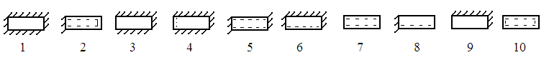

Список использованных источников

1 Основы конструирования и технологии РЭС: Учебное пособие для курсового проектирования / В.Ф. Борисов, А.А. Мухин, В.В. Чермошенский и др. ­– М.: изд-во МАИ, 2000

2 Проектирование РЭС: Учебное пособие по курсовому и дипломному проектированию / В.Ф. Борисов, А.А. Мухин, М.Ф. Митюшин, А.Н. Шишков, Ю.В. Чайка –М.; изд-во МАИ, 2000

3 ГОСТ 15543.1-89 Изделия электротехнические. Общие требования в части стойкости к климатическим внешним воздействующим факторам – М.; ИПК Издательство стандартов, 1989

4 ГОСТ 20.39.108-85 Требования по эргономике, обитаемости и технической эстетике ­– М.; ИПК Издательство стандартов

5 http://mai-k404.ru

6 http://www.alldatascheets.com

7 <http://rugost.com>

Лист регистрации изменений

|  |  |  |  |  |  |  |  |  |  |
| --- | --- | --- | --- | --- | --- | --- | --- | --- | --- |
|  | Номера листов (страниц) | | | |  |  | Входя щий - |  |  |
| Изм. | изме-нен-ных | заме-нен-ных | новых | анну-лиро-ван-ных | Всего листов(стра-ниц) в докум. | № докум. | № сопро-води-тель-ного докум. И дата | Подп. | Дата |
|  |  |  |  |  |  |  |  |  |  |